建设项目竣工环境保护
验收监测报告表
临环竣监字[2016]第02号
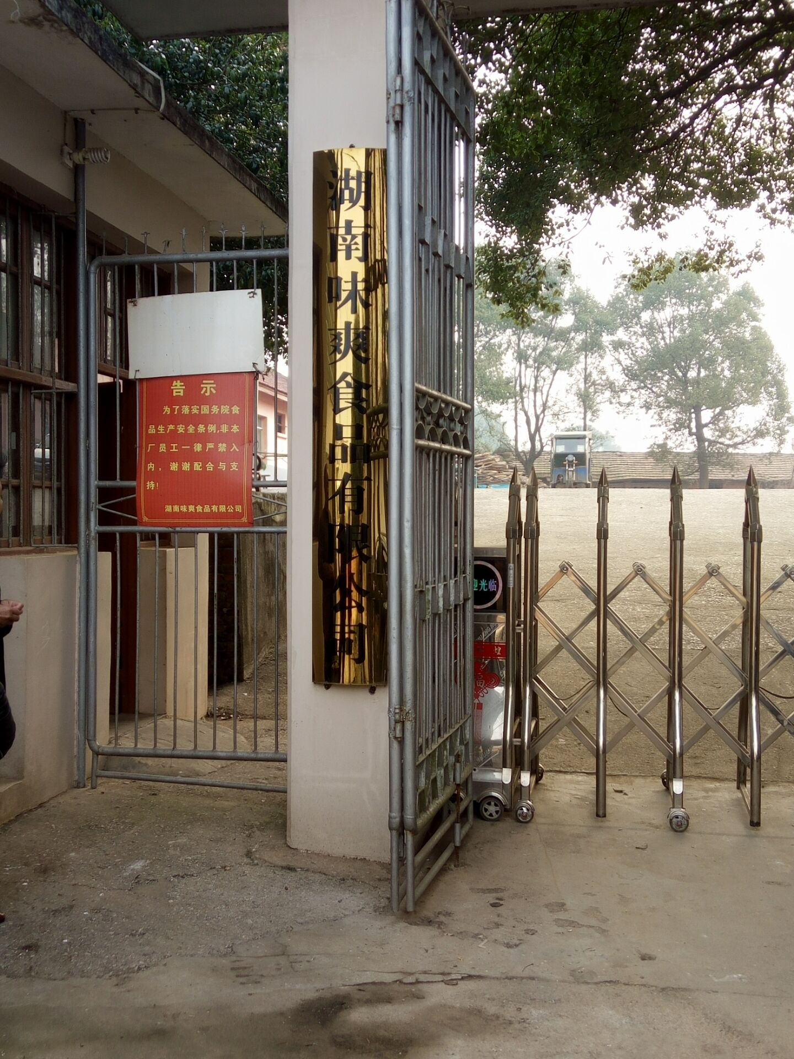
项目名称：年产1600吨休闲熟食制品项目
建设单位：湖南味爽食品有限公司

临湘市环境监测站
二○一六年七月

承担单位 | ： | 临湘市环境监测站
站长 | ： | 朱 明
项目负责人 | ： | 朱 明
报告编写人 | ： | 闾勇军
审 核 | ：
签发 | ：

验收项目企业法人 | ： | 曾纯望 18975119666
验收项目联系人 | ： | 曾纯望 18975119666

临湘市市环境监测站
电话：0730-3731762
传真：0730-3763508
邮编：414300
地址：临湘市长安西路57号
声明：复制本报告中的部分内容无效

目 录
1. 前言 1
2. 验收监测依据 2
3. 建设项目工程概况 3
3.1 工程基本情况 3
3.2 工艺流程及产污节点 10
3.3 主要污染源、污染物及其治理措施 12
4. 环评结论和环评批复要求以及对环评批复要求的落实情况 15
4.1 环评结论 15
4.2 环评批复及落实情况 16
5. 验收监测评价标准 17
5.1 废气验收监测执行标准 17
5.2 废水验收监测执行标准 17
5.3 噪声验收监测执行标准 18
6. 验收监测内容与质量保证 18
6.1 验收监测工况调查 18
6.2监测项目、监测点位及监测频次 18
6.3质量保证、质控措施及监测分析方法 19
7．验收监测结果及评价 20
7.1废气监测结果及评价 20
7.2废水监测结果及评价 21
7.3厂界噪声监测结果及评价 22
7.4固废处置调查 22
8.环境管理检查 23
8.1 “三同时”执行及环保设施运行情况 23
9. 验收监测结论及建议 24
9.1 验收监测结论 24
9.2 建议 25

附件：
附件1 建设项目竣工环境保护 “三同时”验收登记表
附件2 《关于湖南味爽食品有限公司年产1600吨休闲熟食制品项目环境影响报告表的审批意见》, 临环审批[2015]05号，临湘市环境保护局，2015.1.17。
附件3《关于湖南味爽食品有限公司年产1600吨休闲熟食制品项目变更环境影响报告表的批复》, 临环审批[2016]11号，临湘市环境保护局，2016.6.6。
附件4 《湖南味爽食品有限公司年产1600吨休闲熟食制品项目申请环保验收的报告》，湖南味爽食品有限公司，2016.2.28日。
附件5 临湘市环境监察大队对项目的环境监察记录
附件6 日常监测协议

前言
湖南味爽食品有限公司租赁临湘市城东粮食收储有限公司（源潭粮站）闲置的生产车间、库房、办公楼、宿舍楼，建设年产1600吨休闲熟食制品项目，为补办环评手续。主要产品为风味鱼制品、豆制品以及膨化制品，主要原辅材料为干鱼仔、豆干、面粉、食用植物油等。项目总投资1200.74万元，其中环保投资78万元，总占地面积15984m²，配套建设有污水处理站、应急池、化粪池、水浴除尘器等废水、废气处理设施。
按有关法律、法规要求，湖南味爽食品有限公司委托常德市双嬴环境咨询服务有限公司于2014年8月对该项目补办了环评。2015年1月17日临湘市环境保护局对该项目环评报告表进行了批复（临环审批[2015]05号）。
公司原设计生产各类熟食制品年产量为1600吨（其中风味鱼制品500吨/年、豆制品700吨/年、膨化食品400吨/年），但在实际建设生产投资过程中由于资金不足，因此公司没有按照1600吨的设计能力进行设备的采购，且只生产了风味鱼制品的豆制品两大类产品，取消了膨化食品的生产，根据真空包装机最大包装能力核算出，公司目前最大的年生产能力为480吨。由于项目产品产量比之前有一定的变化，配套的环评设施规模缩小，因此，各类原辅材料、生产设备及人员等均比之前有一定变化，配套的环评设施规模缩小，因此湖南味爽食品有限公司申请对公司产品种类及产量进行变更，同时对建设内容、设备、原辅材料消耗、人员及配套建设的相应环保设施规模进行变。2016年5月，湖南味爽食品有限公司委托湖南美景环保科技咨询服务有限公司对年产1600吨休闲熟食制品项目进行变更环境影响评价。2016年6月6日，临湘市环保局该项目变更环评进行了批复（临环审批[2016]11号）。2016年6月20日企业申请环保设施验收。目前生产设备运行稳定，各环保设施运行正常，具备了建设项目竣工环境保护验收条件。
本项目由临湘市环境保护局负责验收。受湖南味爽食品有限公司委托，临湘市环境监测站对该项目的环保工程及配套设施进行了现场监测和调查，在此基础上编制了建设项目环境保护竣工验收监测报告表

2. 验收监测依据
2.1 《建设项目环境保护管理条例》，中华人民共和国国务院令第253号，1998年11月29日；
2.2《建设项目竣工环境保护验收管理办法》，国家环保总局（现国家环境保护部）令第13号，2002年2月1日；
2.3 《关于建设项目环境保护设施竣工验收监测管理有关问题的通知》及附件《建设项目环境保护设施竣工验收监测技术要求（试行）》，国家环保总局（现国家环境保护部）,环发[2000]38号，2000年2月22日；
2.4 《关于建设项目环境管理监测工作有关问题的通知》湖南省环保局湘环发[2004]42号，2004年；
2.5《湖南省建设项目环境保护管理办法》湖南省人民政府令第215号，2008年8月28日；
2.6《空气和废气监测分析》（第四版）中国环境科学出版社，2003年9月；
2.7《关于加强建设项目竣工环境保护验收监测工作中污染事故防范环境管理检查工作的通知》中国环境监测总站验字〔2005〕188号；
2.8《湖南味爽食品有限公司年产1600吨休闲熟食制品项目环境影响报告表》, 常德市双嬴环境咨询服务有限公司，2014.8；
2.9《关于湖南味爽食品有限公司年产1600吨休闲熟食制品项目环境影响报告表的审批意见》, 临环审批[2015]05号，临湘市环境保护局，2015.1.17；
2.10《湖南味爽食品有限公司年产1600吨休闲熟食制品项目变更环境影响报告表》, 湖南美景环保科技咨询服务有限公司，2016.5；
2.11《关于湖南味爽食品有限公司年产1600吨休闲熟食制品项目变更环境影响报告表的批复》, 临环审批[2016]11号，临湘市环境保护局，2016.6.6；

3. 建设项目工程概况

3.1 工程基本情况
3.1.1工程内容
本项目租用源潭粮站库房，建有鱼制品和豆制品生产车间1栋1层、杀菌房1栋1层、包装车间1栋1层、办公楼1栋3层、员工宿舍2栋3层，新建导热油锅炉房1栋1层、发电机房、配电房、固废暂存间等，生产废水配套建设了1套UASB+曝气生物滤池处理系统、导热油炉配套建设了水浴除尘器+25米高排气筒，生产车间配套建设了油烟集气罩+油烟净化器+2根15米高排气筒。该项目四周均为源潭镇居民，其中西侧距离居民最近，约5米，南侧约20米处为源潭河。工程地理位置见图3-1，工程概况详见表3-1。
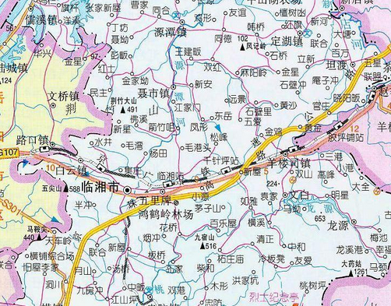
项目建设地
图3-1 湖南味爽食品有限公司地理位置图

表3-1 项 目 概 况
序号 | 类别 | 基本情况
1 | 项目名称 | 年产1600吨休闲熟食制品项目
2 | 项目性质 | 新建、补办环评。
3 | 建设单位名称 | 湖南味爽食品有限公司
4 | 建设地点 | 临湘市城东粮食收储有限公司（源潭粮站）
5 | 工程建设规模 | 风味鱼制品、豆制品生产线各一条，鱼制品和豆制品生产车间1栋1层、杀菌房1栋1层、包装车间1栋1层、办公楼1栋3层、员工宿舍2栋3层，新建导热油锅炉房1栋1层、发电机房、配电房、固废暂存间等
6 | 人员总数 | 50人，住厂人员6人。
7 | 工程总投资 | 1200.74万元
8 | 环保投资 | 78万元
9 | 工程用地 | 15984m²
10 | 环评情况 | 《湖南味爽食品有限公司年产1600吨休闲熟食制品项目环境影响报告表》, 常德市双嬴环境咨询服务有限公司，2014.8；
11 | 环保设施建设情况 | 废水：1套UASB+曝气生物滤池处理系统、应急池、化粪池；废气：导热油炉配套建设了水浴除尘器+25米高排气筒，生产车间配套建设了油烟集气罩+油烟净化器+2根15米高排气筒。固废：固废暂存间。
12 | 工程变更情况 | 项目实际生产的最大能力为480吨/年，变更后没有糕点生产车间，同时污水处理规模由变更前的120m³/d变为72m³/d，危险固废暂存间改为发电机房一侧内。

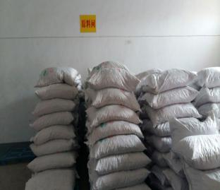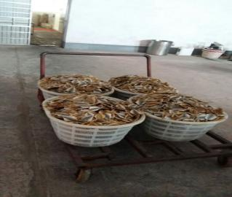
图3－2 豆制品原料 图3－3 鱼制品原料
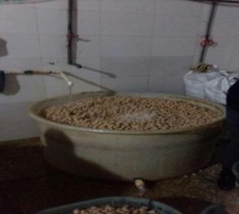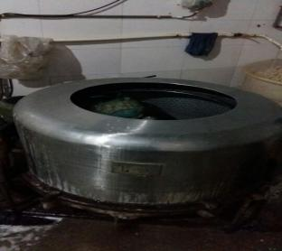
图3－4 豆制品浸泡 图3－5 豆制品脱水
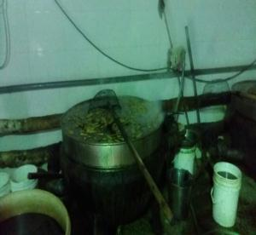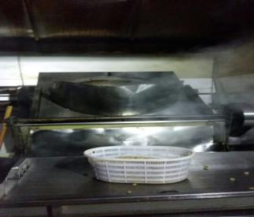
图3－6 卤制 图3－7 油炸锅集气罩
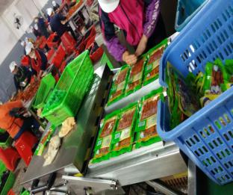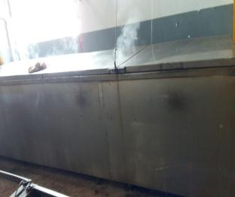
图3－8 产品装袋 图3－9 产品杀菌
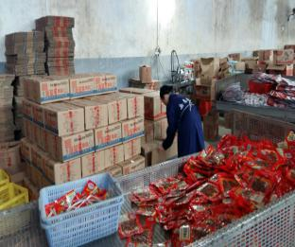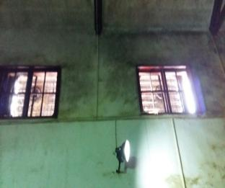
图3－10 产品装箱 图3－11 车间排气扇
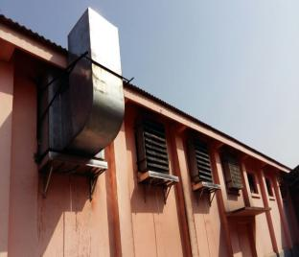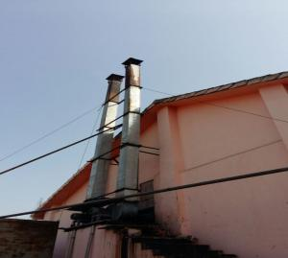
图3－12 车间排气扇 图3－13 油烟排气筒
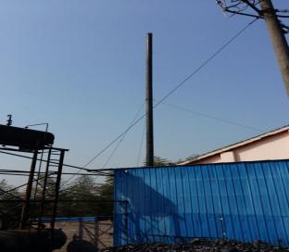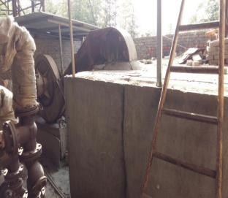
图3－14 导热油炉排气筒 图3－15 导热油炉水浴除尘器
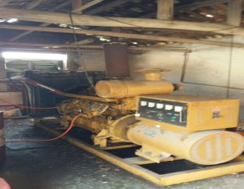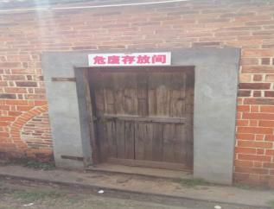
图3－16 发电机房 图3－17 导热油炉废油暂存间
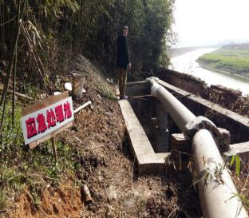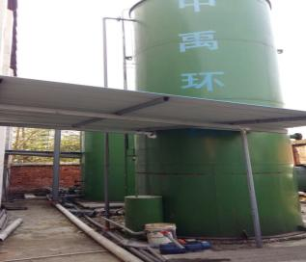
图3－18 应急池 图3－19 污水处理站
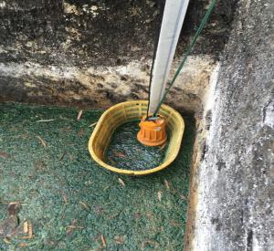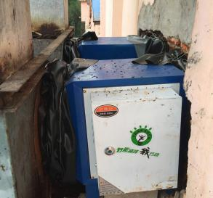
图3－20 应急池泵 图3－21 油烟净化器

▲
门卫
食堂
杂物间
N

办公楼
仓库

消防水池

宿舍楼
杀菌房 仓库
▲ ▲
包装车间
宿舍楼

鱼制品和豆制品生产车间
油烟排气筒
杂物间
仓库
一般固废暂存间
冷库

垃圾池
污水处理站
锅炉房
旱厕面
仓库
▲
发电机房 危废暂存间
锅炉房烟囱
◎
▲
图例： ◎有组织废气废气排放点 ▲噪声监测点位
图3-22 项目平面布置图

3.1.2劳动定员及生产班制：
本项目劳动定员50人，其中住厂人员6人，昼间生产，一班制，夜间不生产。年工作日定为300天。
3.1.3主要生产设备
主要生产设备见表3－2。
表3-2 主要生产设备
序号 | 设备名称 | 单位 | 数量 | 型号 | 备注
1 | 油过滤机 | 台 | 3
2 | 油炸机 | 台 | 3 | JYZD-800
3 | 脱水机 | 台 | 1 | 5KW
4 | 夹层锅 | 台 | 2 | 500
5 | 烧油机 | 台 | 2 | 100kg
6 | 拌料机 | 台 | 2 | 50kg
7 | 真空包装机 | 台 | 10 | DZD600
8 | 工作台 | 个 | 20 | 3.5×1.6
9 | 喷码机 | 台 | 2 | V98
10 | 电子称 | 台 | 50 | 1000g
11 | 高温池 | 个 | 1 | 4.5×1.2×1.4
112 | 自动拌料机 | 台 | 2 | 100kg
13 | 烘干机 | 台 | 1
14 | 水泵 | 台 | 2
15 | 导热油锅炉 | 台 | 1 | YGL-1200C | 100万大卡
16 | 抽油烟机 | 台 | 1 | 风量30000m³/h
3.1.4主要原、辅材料
本项目主要原辅材料、能源消耗及来源见表3-3。
表3-3 主要原辅材料、能源消耗及来源
序号 | 名称 | 单位 | 年用量 | 包装、最大储量 | 来源
1 | 干鱼仔 | t | 170 | 袋装、40t | 长沙
2 | 豆干 | t | 274.2 | 袋装、60t | 岳阳
3 | 食用植物油 | t | 40 | 罐装、10t | 长沙
4 | 干红椒 | t | 3.0 | 袋装、1t | 长沙
5 | 食用盐 | t | 9.5 | 袋装、5t | 岳阳
6 | 味精 | t | 3.5 | 袋装、1t | 岳阳
7 | 孜然 | t | 1.8 | 袋装、0.5t | 长沙
8 | 花椒 | t | 0.8 | 袋装、0.2t | 长沙
9 | 包装袋 | 个 | 1500万 |  | 岳阳
10 | 包装箱 | 个 | 8万 |  | 岳阳
11 | 封箱胶带 | 卷 | 2000 |  | 岳阳
12 | 水 | 吨 | 1057 |  | 自来水管网
13 | 电 | Kwh | 15 |  | 源潭电网
14 | 薪材 | 吨 | 250 |  | 本地
3.1.4主要产品及规模
项目产品见表3－4。
表3-4 主要产品
序号 | 产品名称 | 产量（t/a） | 备注
1 | 风味鱼制品 | 180 | 小鱼仔
2 | 豆制品 | 300 | 大豆组织蛋白和豆腐干

3.2 工艺流程及产污节点
项目产品为风味鱼制品、豆制品以及膨化制品。各种食品的工艺流程及产污节点见图3－23至3－24。
精选半成品海鱼
油炸
调味
定量真空包装
过水杀菌
分拣
装箱

固废 油烟、废油 异味 废水

图3－23 风味鱼制品生产工艺流程及产污节点图
工艺流程简述：
油炸：企业购进经过预处理过的干净无杂质的干海鱼，无需冷冻、清洗和脱盐工艺，出库后直接进行油炸，油炸工序温度不高于210℃，此过程会产生少量油炸废料及废油；
调味：油炸晾干后的鱼干，再次进行调味；
过水杀菌：真空包装在106℃左右的温度下在高温池内，通过高温池上的水银温度计和时间自动记录仪控制好杀菌温度和时间，确保杀菌效果；
分拣：将经过杀菌风干的产品堆放在分拣台上，通过人工分拣检查包装袋是否有胀包、漏油、封口严重歪斜、透明包装内有杂质、有气泡、包装袋印刷不合格等不良现象。
装箱入库：经检验合格的产品，按相应规格型号和数量分类标志装箱进入成品库。
废水
精选大豆组织蛋白
温热水浸泡20分钟
脱水
卤制
调味
定量真空包装

过水杀菌

分拣
装箱

油炸

固废 油烟 异味 废水

图3－24 豆制品生产工艺流程及产污节点
工艺流程述：
浸泡、脱水：企业购进已加工的豆胚产品和豆干，豆胚和豆干经温热水浸泡20分钟后再进行脱水；
卤制：豆胚脱水进入已准备好的卤锅进行卤制，卤制完毕后自然晾干；
油炸：豆干脱水后入油锅炸，油炸温度不高于210℃，此过程会产生少量油炸废料及废油；
调味：用植物油将泡椒、花椒、姜、香辛料等一起调味；
过水杀菌：将罐装好真空包装袋投入高温池内，通过高温池上的水银温度计和时间自动记录仪严格控制好杀菌温度和时间，确保杀菌效果。

3.3 主要污染源、污染物及其治理措施

3.3.1 废水
本项目废水主要是生活废水、导热油炉除尘废水、生产废水。
1、生活废水：本项目有职工50人，其中住厂人员6人，生活用水量按170L/人.天计，用水量为8.5 t/d，废水排放量按80%计，废水排放量为6.8 t/d，2244 t/a，设旱厕，生活废水经化粪池处理后用于周边农田施肥。
2、导热油炉除尘废水：本项目配有一台100万大卡导热油炉，燃料为薪材，导热油锅炉介质油一次性加入，约5年更换一次，目前暂无更换废油。锅炉配套建设有1座10m³循环水池，水浴除尘水循环使用不外排，定期补充新鲜水1 t/d。
3、生产废水：项目生产废水主要是设备清洗废水、鱼制品和豆制品浸泡废水和蒸煮卤制废水。鱼制品每年生产180吨，废水量产污系数为40.326吨/吨－产品，排污系数取0.6，则年产生废水量5112t/a。豆制品每年生产300吨，废水量产污系数为22.2吨/吨－产品，排污系数取0.35，则年产生废水量2331t/a。生产废水产生总量为7443 t/a，24.81 t/d,项目配套建设了一套日处理能力72 m³/d的污水处理站。
本项目委托菏泽市风顺石油环保工程有限公司进行废水处理站项目设计，废水处理站设计处理量为72m³/d，其设计废水指标见表3-5。废水处理工艺流程见图3-25。
表3-5 废水处理站设计指标
项目 | PH | SS （mg/L） | COD_{cr} （mg/L） | BOD₅ （mg/L）
综合废水水质 | 4.84 | ≤400 | ≤2500 | ≤750
设计处理后排放水质 | 6～9 | ≤20 | ≤60 | ≤20
《污水综合排放标准》（GB8978－1996）一级标准 | 6～9 | ≤70 | ≤100 | ≤20

格栅
调节池
UASB反应罐
曝气罐
清水池
外排

图3-25 废水处理站处理工艺流程
污水处理工艺流程简介：生产废水经过格栅，将粗颗粒去除后入调节池，调节污水量，保持系统运行连续，调节池污水通过提升泵提升至UASB反应器，在此进行厌氧发酵，大部分的COD被厌氧菌落反应，变成CO₂和水、以及大量的沼气；在厌氧反应后的污水自流入曝气生物滤池，在此利用滤料上的生物在曝气的条件下，进一步去除COD、BOD，经曝气生物滤池的水即为合格水，外排。曝气生物滤池的反冲洗水排入调节池，污水再循环处理。

3.3.2废气
项目废气主要有导热油锅炉废气、油炸油烟、异味。
1、导热油炉废气：项目配有一台100万大卡导热油炉，燃料为薪材，导热油炉废气经水浴除尘后通过25米高排气筒排放。
2、油炸油烟：项目油炸工序产生的油烟配套建设了集气罩，换气扇、抽油烟机、油烟净化器及2根15米高的排气筒，油烟经油烟净化器处理后高空排放。
3、异味：项目蒸煮卤制过程中使用的食用植物油、味精、孜然等调味料将会挥发产生少量的废气，蒸煮卤制温度为70－110℃，在此温度范围内，原辅材料不发生化学反应，产生的气体主要为水蒸汽，同时此过程调味料的挥发产生一定的气味，形成调味剂废气，项目在车间安装了抽排风扇以加强车间通风。

3.3.3 固体废物
本项目产生的固废主要是精选固废、不合格产品、变质原料、废植物油、废导热油、油炸废料、卤制废料、燃料燃烧灰渣、水浴除尘器除尘灰渣、生活垃圾。
1、精选固废：原材料精选时固废产生量一般为原料重量的1%，本项目原材料消耗约450t/a，则精选固废主产生为4.5 t/a，外售给农户养猪。
2、不合格产品：产品检验工序产生的不合格产品的产生量一般为产品重量的1%，本项目产品规模为480 t/a，则不合格产品产生为4.8 t/a，外售给农户养猪。
3、变质原料：据企业实际生产过程中累积经验，项目生产过程中的变质原料产生量为4.5 t/a，外售给农户养猪。
4、废植物油：据企业实际生产过程中累积经验，本项目废弃植物油产生量为1.2 t/a，外售给农户养猪。
5、废导热油：项目导热油炉介质油一次性加入，5年更换一次，每次更换量为10 t，目前暂未更换，以后需要更换的时候需交有资质的单位处理，并向环境保护行政主管部门备案，且提交相关单位资质证明。
6、油炸废料：据企业实际生产过程中累积经验，项目生产豆制品和鱼制品油炸过程中会产生油炸废渣，产生量为6.0 t/，外售给农户养猪。
7、卤制废料：项目卤制过程中将产生一定的废料，据企业实际生产过程中累积经验，产生量为0.3t/a，外售给农户养猪。
8、燃料燃烧灰渣：本项目设有100万大卡导热油炉一台，燃料为薪材，产生的灰渣约为12.5 t/a，外售给农户作肥料。
9、水浴除尘器灰渣、底泥：导热油炉水浴除尘器灰渣产生量约为0.1t/a，外售给农户作肥料；底泥送垃圾填埋场处置。
10、职工生活垃圾：职工生活垃圾收集后，由环卫部门定期清运处理。
3.3.4 噪声
本项目噪声污染源主要为锅炉房风机、油炸机、脱水机、真空包装机等，项目仅在白天生产，夜间不生产。项目补办环评期间，锅炉房设置在厂西侧围墙处，对西侧居民影响较大，后将锅炉房重新建设在厂中间偏西侧，合理布置主要噪声源，利用距离衰减降噪。

3.3.5项目主要污染源防治措施
项目主要污染源防治措施见表3-6。
表3-6 污染源治理措施
污染物型 | 排放源 | 污染物 | 防治措施
大气  污染物 | 导热油炉 | SO₂、NO_{X}、烟尘 | 水浴除尘后经25米高排气筒排放。
大气  污染物 | 油炸锅 | 油烟 | 集气罩+抽油烟机+油烟净化器+15米高的排气筒高空排放。
水污染物 | 生活废水 | COD_{cr}、NH₃-N、SS | 经化粪池处理后用于周边农田施肥
水污染物 | 生产废水 | COD_{cr}、BOD₅、NH₃-N、SS、动植物油 | 污水处理站处理后外排至南侧源潭河

污染物型 | 排放源 | 污染物 | 防治措施
固体废物 | 生产过程 | 精选固废、不合格产品、变质原料、废植物油、油炸废料、卤制废料 | 外售给农户养猪
固体废物 | 导热油炉 | 废导热油 | 交有资质的单位处理
固体废物 | 导热油炉 | 燃料燃烧灰渣、水浴除尘器除尘灰渣 | 外售给农户作肥料
固体废物 | 职工生活 | 生活垃圾 | 收集后，由环卫部门定期清运处理。
噪声 | 锅炉房风机、油炸机、脱水机、拌料机、真空包装机 | 噪声 | 合理布置主要噪声源，利用距离衰减降噪。
环保投资情况见表3-7。
表3-7 环保投资情况一览表
序 号 | 类别 |  | 治理措施 | 环评预算  （万元） | 实际投资  （万元）
1 | 废水 |  | 旱厕+化粪池 | 1 | 1
1 |  |  | UASB+曝气生物滤池，设计规模72m³/d，应急池 | 25 | 15
2 | 废气 | SO₂、NO_{X}、烟尘 | 水浴除尘+25米高排气筒 | 8 | 8
2 | 废气 | 粉尘 | 车间通风 | 2 | 2
2 | 废气 | 异味 | 安装抽排风系统 | 1 | 1
2 | 废气 | 车间油烟 | 抽排风设施+油烟净化器+16米高排气筒 | 22 | 22
3 | 噪声 |  | 厂房隔声、设备减振、围墙等 | 15 | 15
4 | 固体废物 |  | 一般固废储存场、危险废物储存场、生活垃圾池等 | 4 | 4
5 | 生态保护 |  | 绿化及其它 | 10 | 10
合 计 |  |  |  | 88 | 78

4. 环评结论和环评批复要求以及对环评批复要求的落实情况

4.1 环评结论
本项目符合国家产业政策，选址整体上符合环境保护要求，环境质量现状较好，污染物经治理后能够达标排放，项目具有良好的初会效益、经济效益。在重点落实好厂内污染治理措施，从环境保护角度出发，该项目所选择的厂址是可行的。

4.2 环评批复及落实情况
项目环评批复落实情况见表4-1。环评批复见附件。
表4-1 工程环评批复要求及落实情况一览表
序号 | 环评批复要求主要内容 | 落实情况
1 | 项目必须选用符合国家产业政策的生产设备和工艺，严禁采用淘汰落后生产工艺及设备。豆干、鱼干等原辅材料须外购已预处理的半成品、不得自制。 | 据表3－2，项目所选设备均不属于国家淘汰和限制的产业类型，可满足正常生产的需要。豆干、鱼干等原辅材料均外购已预处理的半成品，没有自行制作。
2 | 项目排水严格实行雨污分流。新建一套污水处理设施，采用“UASB+曝气生物滤池”工艺，设计处理规模为120 m³/d，并建设事故应急池。生产废水和生活污水经污水处理设施处理水质满足《污水综合排放标准》（GB8978－1996）一级标准后，通过自建排污专管排入源潭河。 | 项目雨水排入南侧源潭河，生产废水通过车间排水沟排入污水处理站进行处理，实行了雨污分流。项目新建一套污水处理设施，采用“UASB+曝气生物滤池”工艺，因实际生产规模由以前的1600吨/年，变更为480吨/年，废水排放量减少，污水处理设施设计处理规模为72 m³/d，并建设了事故应急池。生产废水经处理后排入源潭河。
3 | 锅炉只能使用成型生物质燃料，烟囱高度必须达到25米以上高度，配套建设有效的锅炉除尘设施，锅炉废气须达到《锅炉大气污染物综合排放标准》（GB13271－2014）中的浓度限值。配套安装生产车间抽排风系统和除异味装置，车间油烟经抽风装置、油烟净化系统处理达到《饮食业油烟排放标准》（GB18483－2001）后由15米高排气筒外排；食堂油烟经处理达到《饮食业油烟排放标准》（GB18483－2001）后外排；备用发电机必须安装在专用设备户内，废气经专用烟道高空排放。 | 导热油炉燃料为薪材，烟囱高度25米，配套建设了10m³水浴除尘器，验收监测期间，锅炉废气达到《锅炉大气污染物综合排放标准》（GB13271－2014）中的浓度限值。生产车间配套安装了抽排风系统，油炸车间配套建设了集气罩+抽油烟机+油烟净化器+2根15米高排气筒。备用发电机安装在专用设备房内，废气经专用烟道排放。
4 | 选用低噪声设备，高噪声设备必须安装在加有减振垫的隔振基础上，生产车间墙体必须为实体墙，并设置隔声门窗，油炸车间抽风机西面的围墙必须加高，锅炉须安装在锅炉房内，锅炉房各侧设置实体墙，各类风机必须采取隔声、减振、降噪措施，防止抽风机和锅炉运行噪声扰民。加强设备维护保养，确保厂界噪声满足《工业企业厂界环境噪声排放标准》（GB12348－2008）2类标准。 | 企业选用低噪声设备，高噪声设备安装在加有减振垫的隔振基础上，生产车间墙体为实体墙，锅炉安装在锅炉房内，项目补办环评期间，锅炉房设置在厂西侧围墙处，对西侧居民影响较大，后锅炉房重新建设在厂中间偏西侧，利用距离衰减以减少锅炉房噪声对西侧居民的影响。各类风机均布置在车间内，利用墙体隔声降噪。
5 | 按照《一般工业固体废物贮存、处置场污染控制标准》（GB18599-2001）的要求，建设规范的一般固体废物和危险废物暂存场所，对固体废物尽量综合利用，进行妥善处置。生活垃圾由环卫部门统一清运处理，废包装材料统一收集外售。废导热油交由有资质单位处置，并按规定建立管理台帐。严禁各类固废露天堆放。 | 精选固废、不合格产品、变质原料、废植物油、油炸废料、卤制废料外售给农户养猪；燃料燃烧灰渣、水浴除尘器除尘灰渣外售给农户作肥料；进行了综合利用（见附件）；废导热油目前暂未更换，以后需要更换的时候需交有资质的单位处理，并向环境保护行政主管部门备案，且提交相关单位资质证明。已建一般固体废物和危险废物暂存场所，生活垃圾由环卫部门统一清运处理，废包装材料统一收集外售。
6 | 加强环境管理，制订监测计划和应急预案，提高风险防范意识，确保植物罐、导热油炉的环境安全。 | 已制订监测计划和应急预案，2015年11月6日，应急预案经临湘市环境监察大队审核通过。意见见附件。
7 | 总量控制指标：COD 0.75t/a,  NH₃-N 0.12t/a,  SO₂0.425t/a,  NO_{X}0.255t/a。 | 验收监测期间该项目CODcr、NH₃-N排放量分别为0.359t/a、0.091 t/a,符合CODcr、NH₃-N总量控制指标分别为0.75t/a、0.12 t/a的要求；SO₂ 、NO_{X}排放量分别为0.110t/a,NO_{X} 0.240t/a, 符合总量控制指标分别为0.425t/a、0.255t/a的要求。

5. 验收监测评价标准

5.1 废气验收监测执行标准
导热油炉废气执行《锅炉大气污染物综合排放标准》（GB13271－2014）表2中燃煤锅炉标准限值，标准限值见表5-1。
表5－1 导热油炉废气排放执行标准及限值
监测地点 | 项目 | 浓度mg/m³ | 验收监测执行标准
导热油炉废气排放口 | SO₂ | 300 | 《锅炉大气污染物综合排放标准》（GB13271－2014）
导热油炉废气排放口 | NO_{X} | 300 | 《锅炉大气污染物综合排放标准》（GB13271－2014）
导热油炉废气排放口 | 烟尘 | 50 | 《锅炉大气污染物综合排放标准》（GB13271－2014）

5.2 废水验收监测执行标准
该厂废水总排口排放标准执行《污水综合排放标准》（GB8978－1996）一级标准，标准限值见表5-2。
表5-2 废水验收监测执行标准 （mg/L、PH无量纲）
项目 | PH | SS | COD_{cr} | BOD₅ | NH₃-N | TP | 动植物油
标准值 | 6~9 | 70 | 100 | 20 | 15 | 0.5 | 10

5.3 噪声验收监测执行标准
厂界噪声执行《工业企业厂界环境噪声排放标准》（GB 12348-2008）2类标准，具体标准见表5-3。
表5-3 噪声评价执行标准及其限值
类别 | 昼间标准值LeqdB(A) | 验收执行标准
厂界噪声 | 60 | 《工业企业厂界环境噪声排放标准》（GB 12348-2008）中的2类标准
西侧居民敏感点 | 60 | 《声环境质量标准》（GB3096－2008）中2类声环境功能区标准

6. 验收监测内容与质量保证
根据本项目环评报告表及国家有关技术规范要求，本次验收监测内容主要是该项目废水处理情况，废气及厂界噪声达标情况，调查固体废物处置情况，进行环境管理检查。

6.1 验收监测工况调查
验收监测期间，该厂正常生产，生产期间工艺稳定，天气为阴天。昼、夜间生产。验收监测期间的工况负荷均大于75％，满足验收监测要求。验收监测期间的工况见表6－1。
表6－1 监测期间工况一览表
监测时间 | 投入原料（t/d） | 生产负荷(％)
2016年6月28日 | 干鱼仔0.75 | 75
2016年6月29日 | 干鱼仔0.75 | 75
2016年6月30日 | 豆干0.6 | 75

6.2监测项目、监测点位及监测频次
按照项目环评报告表和国家有关竣工验收监测规范要求，确定本次验收监测工作内容见表6-2。
表6-2 验收监测工作内容
类别 | 点位个数 | 监测点位 | 监测项目 | 监测频次
废气 | 1 | 导热油炉废气处理设施排放口 | SO₂、NO_{X}、烟尘 | 3次/天×3天
废水 | 1 | 废水总排口 | pH、SS、CODcr、BOD₅、NH₃-N、TP、动植物油 | 4次/天×2天
噪声 | 5 | 厂界外1米东、南、西、北方各1个测点，西侧敏感点 | 等效声级 | 昼间1次/天×2天

6.3质量保证、质控措施及监测分析方法
6.3.1 质量保证与质控措施
本次验收监测质量保证与质量控制严格执行国家环保局颁发的《环境监测技术规范》和国家有关采样、分析的标准及方法，实施全过程的质量保证。
1、 所用分析仪器经过计量检定和校准且在有效期内。
2、噪声测量仪器灵敏度相差不大于0.5dB(A)，监测在无雨、无雪、风力小于5.0m／s（四级）的天气或时段进行。
3、监测人员均通过国家级或省级技术考核，持证上岗。
6.3.2 监测分析方法
监测分析方法见表6-3。
表6-3 监测分析方法
类别 | 项目 | 分析方法 | 方法来源
废气 | 烟尘 | 重量法 | GB15432-1995
废气 | SO₂ | 定电位电解法 | 《空气和废气监测分析方法》（第四版）国家环境保总局 （2003年）
废气 | NO_{X} | 定电位电解法 | 《空气和废气监测分析方法》（第四版）国家环境保总局 （2003年）
废水 | PH | 玻璃电极法 | GB6920-86
废水 | COD_{cr} | 重铬酸盐法 | GB11914-89
废水 | BOD₅ | 稀释与接种法 | HJ 505-2009
废水 | SS | 重量法 | GB11901-89
废水 | TP | 钼酸铵分光光度法 | GB/T 11893-89
废水 | NH₃-N | 纳氏试剂分光光度法 | HJ535－2009
废水 | 动植物油 | 红外分光光度法 | HJ637-2012
噪声 | 厂界噪声LeqA | 等效连续A声级法 | GB12348-2008
噪声 | 环境噪声LeqA | 等效连续A声级法 | GB3096-2008

7．验收监测结果及评价

7.1废气监测结果及评价
导热油炉废气监测结果见表7-1。
表7-1 导热油炉废气监测结果
监测时间 |  | 2016年6月28日
测点位置 |  | 废气处理设施排放口
测点断面面积﹙m²﹚ |  | 0.0707
烟气温度﹙℃﹚ |  | 211 |  | 211 | 211
标干流量（Ndm³/h） |  | 1790 |  | 1931 | 1822
烟气流速﹙m/s﹚ |  | 13.5 |  | 14.6 |  |  | 13.8
实测浓度  ﹙mg/Nm³﹚ | 烟尘 | 30.9 |  | 28.6 |  |  | 30.4
实测浓度  ﹙mg/Nm³﹚ | SO₂ | 24 |  | 23 |  |  | 25
实测浓度  ﹙mg/Nm³﹚ | NO_{X} | 55 |  | 51 |  |  | 54
折算浓度  ﹙mg/Nm³﹚ | 烟尘 | 48.8 |  | 45.2 |  |  | 48.0
折算浓度  ﹙mg/Nm³﹚ | SO₂ | 39 |  | 38 |  |  | 41
折算浓度  ﹙mg/Nm³﹚ | NO_{X} | 92 |  | 85 |  |  | 90
监测时间 |  | 2016年6月29日
测点位置 |  | 废气处理设施排放口
测点断面面积﹙m²﹚ |  | 0.0707
烟气温度﹙℃﹚ |  | 211 | 211 |  |  | 211
标干流量（Ndm³/h） |  | 1833 |  | 2004 | 1878
烟气流速﹙m/s﹚ |  | 13.9 |  | 15.2 |  |  | 14.2
实测浓度  ﹙mg/Nm³﹚ | 烟尘 | 28.3 |  | 26.0 |  |  | 27.6
实测浓度  ﹙mg/Nm³﹚ | SO₂ | 24 |  | 24 |  |  | 24
实测浓度  ﹙mg/Nm³﹚ | NO_{X} | 55 |  | 51 |  |  | 54
折算浓度  ﹙mg/Nm³﹚ | 烟尘 | 46.6 |  | 42.8 |  |  | 45.5
折算浓度  ﹙mg/Nm³﹚ | SO₂ | 41 |  | 41 |  |  | 41
折算浓度  ﹙mg/Nm³﹚ | NO_{X} | 96 |  | 88 |  |  | 94
监测时间 |  | 2016年6月30日
测点位置 |  | 废气处理设施排放口
测点断面面积﹙m²﹚ |  | 0.0707
烟气温度﹙℃﹚ |  | 211 |  | 211 |  |  | 211
标干流量（Ndm³/h） |  | 1903 |  | 1916 |  |  | 1994
烟气流速﹙m/s﹚ |  | 14.4 |  | 14.5 |  |  | 15.1
实测浓度  ﹙mg/Nm³﹚ | 烟尘 | 29.1 |  | 29.0 |  |  | 28.1
实测浓度  ﹙mg/Nm³﹚ | SO₂ | 24 |  | 25 |  |  | 25
实测浓度  ﹙mg/Nm³﹚ | NO_{X} | 52 |  | 52 |  |  | 51
折算浓度  ﹙mg/Nm³﹚ | 烟尘 | 46.6 |  | 46.4 |  |  | 45.0
折算浓度  ﹙mg/Nm³﹚ | SO₂ | 40 |  | 42 |  |  | 42
折算浓度  ﹙mg/Nm³﹚ | NO_{X} | 88 |  | 88 |  |  | 86
验收标准 | 烟尘：50mg∕m³ SO₂：300mg∕m³ NO_{X}： 300mg∕m³
监测结果表明，导热油炉废气经水浴除尘处理后烟尘折算浓度为42.8～48.8mg/m³、SO₂折算浓度为38～ 42mg/m³、NO_{X}折算浓度为85～96mg/m³；烟尘、SO₂、NO_{X}均达到《锅炉大气污染物综合排放标准》（GB13271－2014）表2中燃煤锅炉标准限值。
项目全年生产天数按300天计算，验收监测期间生产负荷为75%时锅炉燃烧时间为6 h/d，则生产负荷为100%时，锅炉燃烧时间为8h/d,标干流量平均值为1897m³/h， SO₂、NO_{X}平均值分别为24.2 mg∕m³、52.8 mg∕m³，则年排放量分别为0.110t,0.240t，符合SO₂、NO_{X}0.425t/a、0.255t/a的总量控制标准。

7.2废水监测结果及评价
废水监测结果见表7-2。
表7-2 废水监测结果
监测点位 | 监测时间 | 频次 | 监测结果 （单位：mg/L，pH无量纲）
监测点位 | 监测时间 | 频次 | 1 | 2 | 3 | 4 | 日均值 | 验收执行标准
废水总排口 | 2016年6月28 日 | pH | 7.21 | 7.32 | 7.06 | 7.76 | 7.34 | 6-9
废水总排口 | 2016年6月28 日 | SS | 23 | 26 | 25 | 27 | 25 | 70
废水总排口 | 2016年6月28 日 | CODcr | 47.9 | 45.9 | 51.9 | 49.9 | 48.9 | 100
废水总排口 | 2016年6月28 日 | BOD₅ | 16 | 18 | 20 | 17 | 18 | 20
废水总排口 | 2016年6月28 日 | NH₃-N | 13.71 | 13.10 | 12.49 | 12.03 | 12.83 | 15
废水总排口 | 2016年6月28 日 | TP | 0.32 | 0.34 | 0.37 | 0.35 | 0.34 | 0.5
废水总排口 | 2016年6月28 日 | 动植物油 | 7.2 | 7.4 | 7.5 | 7.8 | 7.5 | 10
废水总排口 | 2016年6月29 日 | pH | 7.42 | 7.49 | 7.31 | 7.56 | 7.44 | 6-9
废水总排口 | 2016年6月29 日 | SS | 30 | 28 | 30 | 29 | 29 | 70
废水总排口 | 2016年6月29 日 | CODcr | 45.9 | 47.9 | 49.9 | 51.9 | 48.9 | 100
废水总排口 | 2016年6月29 日 | BOD₅ | 15 | 16 | 18 | 17 | 17 | 20
废水总排口 | 2016年6月29 日 | NH₃-N | 14.48 | 13.25 | 13.41 | 12.79 | 13.48 | 15
废水总排口 | 2016年6月29 日 | TP | 0.28 | 0.30 | 0.33 | 0.35 | 0.32 | 0.5
废水总排口 | 2016年6月29 日 | 动植物油 | 8.5 | 8.6 | 8.4 | 8.5 | 8.5 | 10
监测结果表明，湖南味爽食品有限公司废水总排口pH、SS、CODcr、BOD5
NH3-N、TP、动植物油日均值均符合《污水综合排放标准》（GB8978－1996）表4中的一级标准限值。
全年生产按300天计算，废水流量按24.81m³/d计算，验收期间CODcr、NH₃-N日均值分别为48.9、13.48 mg/L，则该项目全年CODcr、NH₃-N排放量分别为0.364t、0.100t,符合CODcr、NH₃-N总量控制指标分别为0.75t/a、0.12 t/a的要求。

7.3厂界噪声监测结果及评价
厂界噪声监测结果见表7-3。
表7-3 厂界噪声监测结果
监测时间 | 监测点位 | 主要声源 | 昼间监测结果LeqdB(A)
2016年6 月 28日 | 厂界东 | 社会生活 | 47.1
2016年6 月 28日 | 厂界南 | 机械、社会生活 | 49.4
2016年6 月 28日 | 厂界西 | 机械、社会生活 | 47.5
2016年6 月 28日 | 厂界北 | 社会生活 | 47.5
2016年6 月 28日 | 西侧居民敏感点 | 机械、社会生活 | 46.7
2016年6 月29 日 | 厂界东 | 社会生活 | 46.8
2016年6 月29 日 | 厂界南 | 机械、社会生活 | 48.7
2016年6 月29 日 | 厂界西 | 机械、社会生活 | 46.9
2016年6 月29 日 | 厂界北 | 社会生活 | 46.9
2016年6 月29 日 | 西侧居民敏感点 | 机械、社会生活 | 47.1
验收标准LeqdB(A)  60 |  | 60
监测结果表明，厂界噪声昼间测值范围为46.7～49.4dB(A)，昼间厂界噪声符合《工业企业厂界环境噪声排放标准》（GB12348-2008）2类标准限值；西侧居民敏感点测值为46.7 dB(A)、47.1 dB(A)，符合《声环境质量标准》（GB3096－2008）中2类声环境功能区标准。

7.4固废处置调查
本项目精选固废、不合格产品、变质原料、废植物油、油炸废料、卤制废料外售给农户养猪；燃料燃烧灰渣、水浴除尘器除尘灰渣外售给农户作肥料；进行了综合利用；废导热油交有资质的单位处理。已建一般固体废物和危险废物暂存场所，生活垃圾由环卫部门统一清运处理，废包装材料统一收集外售。废导热油交由有资质单位处置（见附件）。固废处置符合环保要求。

8.环境管理检查

8.1 “三同时”执行及环保设施运行情况
湖南味爽食品有限公司年产1600吨休闲熟食制品项目的环境保护监督工作由临湘市环保局具体负责，临湘市环境监测站依据表8-1对现场进行对照检查。
表8-1 环境管理检查一览表
序号 | 要求 | 具体内容及其完成情况
1 | 环境保护审批手续及环境保护档案资料齐全；具备环境影响评价文件和环保部门批复意见 | 《湖南味爽食品有限公司年产1600吨休闲熟食制品项目环境影响报告表》, 常德市双嬴环境咨询服务有限公司，2014.8；  《关于湖南味爽食品有限公司年产1600吨休闲熟食制品项目环境影响报告表的审批意见》, 临环审批[2015]05号，临湘市环境保护局，2015.1.17；  《湖南味爽食品有限公司年产1600吨休闲熟食制品项目变更环境影响报告表》, 湖南美景环保科技咨询服务有限公司，2016.5；  《关于湖南味爽食品有限公司年产1600吨休闲熟食制品项目变更环境影响报告表的批复》, 临环审批[2016]11号，临湘市环境保护局，2016.6.6；
2 | 环评报告提出的环境保护设施建设情况及运行情况，污染防治措施落实情况及效果 | 废水：新建一套污水处理设施，采用“UASB+曝气生物滤池”工艺，污水处理设施设计处理规模为72 m³/d，并建设了事故应急池，生产废水经处理后排入源潭河；  废气：导热油炉燃烧薪材，烟囱高度25米，配套建设了10m³水浴除尘器，生产车间配套安装了抽排风系统，油炸车间配套建设了集气罩+抽油烟机+油烟净化器+15米高排气筒。备用发电机安装在专用设备房内，废气经专用烟道排放。  噪声：企业选用低噪声设备，高噪声设备安装在加有减振垫的隔振基础上，生产车间墙体为实体墙，锅炉安装在锅炉房内，锅炉房重新建设在厂中间偏西侧，利用距离衰减以减少锅炉房噪声对西侧居民的影响；  固废：精选固废、不合格产品、变质原料、废植物油、油炸废料、卤制废料外售给农户养猪；燃料燃烧灰渣、水浴除尘器除尘灰渣外售给农户作肥料；进行了综合利用；废导热油交有资质的单位处理。已建一般固体废物和危险废物暂存场所，生活垃圾由环卫部门统一清运处理，废包装材料统一收集外售。废导热油交由有资质单位处置。精选固废、不合格产品、变质原料、废植物油、油炸废料、卤制废料外售给农户养猪；燃料燃烧灰渣、水浴除尘器除尘灰渣外售给农户作肥料；进行了综合利用；废导热油交有资质的单位处理。已建一般固体废物和危险废物暂存场所，生活垃圾由环卫部门统一清运处理，废包装材料统一收集外售。废导热油交由有资质单位处置（见附件）。污染防治措施基本落实。
3 | 环境保护机构、环境保护管理规章制度的建立及运行情况 | 设立了环保规章制度，有专人负责环保现场管理，安排一名设备检修人员对环保设备进行维护，环境保护管理规章制度建立健全。
4 | 固废处置调查，排污口规范化等情况检查 | 固废处置符合要求，排污口规范。

9. 验收监测结论及建议

9.1 验收监测结论

9.1.1废气验收监测结论
导热油炉废气经水浴除尘处理后烟尘、SO₂、NO_{X}均符合《锅炉大气污染物综合排放标准》（GB13271－2014）表2中燃煤锅炉标准限值。
9.1.2废水验收监测结论
湖南味爽食品有限公司废水总排口废水pH、SS、COD_{cr}、BOD₅、NH₃-N、TP、动植物油日均值均符合《污水综合排放标准》（GB8978－1996）表4中的一级标准限值。
9.1.3厂界噪声验收监测结论
昼间厂界噪声符合《工业企业厂界环境噪声排放标准》（GB12348-2008）2类标准限值，西侧居民敏感点环境噪声符合《声环境质量标准》（GB3096－2008）中2类声环境功能区标准。
9.1.4环境管理检查结论
项目按有关程序要求补办了环评手续；环境保护审批手续及环境保护档案资料齐全，环评报告提出的环境保护设施已基本建成，运行良好，污染防治措施基本得到落实；环境保护管理规章制度建立健全；固废处置符合环保要求，环境管理检查基本符合要求。
9.1.5验收监测结论
湖南味爽食品有限公司年产1600吨休闲熟食制品项目（变更环评后为年产480吨休闲熟食制品项目）环保手续齐全，环评提出的污染防治措施基本得到落实，主要污染物达标排放，符合环保设施竣工验收条件。

9.2 建议
加强废水、废气、固废治理设施运行管理，建立运行台帐，确保各项治理设施正常运行。

建设项目竣工环境保护“三同时”验收登记表
建设项目名称 |  |  |  |  |  | 1600吨/年休闲熟食制品项目 |  |  |  |  |  |  |  |  |  |  | 建设地点 |  |  |  |  | 临湘市源潭镇老街
建设单位 |  |  |  |  |  | 湖南味爽食品有限公司 |  |  |  |  |  |  | 邮政编码 |  |  |  | 414300 |  |  |  |  | 电话 |  |  |  |  | 18975119666
行业类别 |  |  |  |  |  | C1362鱼糜制；C1392豆制品制造；C1411糕点、面包制造 |  |  |  |  |  |  | 项目性质 |  |  |  | 新建，补办环评
设计生产能力 |  |  |  |  |  | 年产1600吨 |  |  |  |  |  |  | 建设项目开工日期 |  |  |  |  |  |  |  | 2012.3
实际生产能力 |  |  |  |  |  | 年产480吨 |  |  |  |  |  |  | 投入试运行日期
报告书（表）审批部门 |  |  |  |  |  | 临湘市环保局 |  |  |  |  |  |  | 文号 |  | [2015]05、[2016]11 |  |  |  |  |  |  |  |  | 时间 |  |  |  |  | 2015.1.17、2016.6.6
初步设计审批部门 |  |  |  |  |  |  |  |  |  |  |  |  | 文号 |  |  |  |  |  |  |  |  |  |  | 时间
控制区 |  | 酸雨 |  |  |  | 环保验收审批部门 |  |  |  | 临湘市环保局 |  |  | 文号 |  |  |  |  |  |  |  |  |  |  | 时间 |  |  |  |  | 2016.6.20
报告书（表）编制单位 |  |  |  |  |  | 常德市双嬴环境咨询服务有限公司 |  |  |  |  |  |  | 投资总概算 |  |  |  |  |  | 1200.74万元
环保设施设计单位 |  |  |  |  |  |  |  |  |  |  |  |  | 环保投资总概算 |  |  |  |  |  | 88万元 |  |  |  |  |  | 比例 |  |  |  |  |  | 7.33％
环保设施施工单位 |  |  |  |  |  |  |  |  |  |  |  |  | 实际总投资 |  |  |  |  |  | 1200.74万元
环保设施监测单位 |  |  |  |  |  | 临湘市环境监测站 |  |  |  |  |  |  | 环保投资 |  |  |  |  |  | 78万元 |  |  |  |  |  | 比例 |  |  |  |  |  | 5.49％
废水治理 |  |  |  | 废气治理 |  |  |  | 噪声治理 |  |  |  | 固废治理 |  |  |  |  |  | 绿化及生态 |  |  |  |  |  |  |  | 其它
16万元 |  |  |  | 33万元 |  |  |  | 15万元 |  |  |  | 4万元 |  |  |  |  |  | 10万元 |  |  |  |  |  |  |  | 万元
新增废水处理设施能力 |  |  |  |  | m³/h |  |  |  | 新增废气处理设施能力 |  |  |  |  | Nm³/h |  |  |  |  |  |  |  | 年平均工作时 |  |  |  |  |  |  |  | 2640h
污 染 控 制 指 标
控制  项目 | 原有  排放量  (1) |  | 新建部分产生量  (2) |  |  |  | 新建部分处理削减量  (3) |  | 以新带老削减量  (4) |  | 排放增减量  (5) |  | 排放  总量  (6) |  |  | 允许排放量  (7) |  |  |  | 区域削减量  (8.1) |  |  | 处理前浓度  (9) |  |  |  |  | 实际排放浓度(10) |  |  |  | 允许排放浓度(11)
废水
CODcr
石油类
氨氮
废气
SO₂
粉尘
烟尘
氮氧化物
固废

编号： 验收类别：验收报告；验收表；登记卡 审批经办人：
单位：废气量：×10⁴标米³/年； 废水、固废量：万吨/年； 其他项目均为吨/年
废水中污染物浓度：毫克/升； 废气中污染物浓度：毫克/立方米
注：此表由监测站或调查单位填写，附在监测或调查报告最后一页。此表最后一格为该项目的特征污染物。
其中：（5）=（2）－（3）－（4）； （6）=（2）－（3）＋（1）－（4）
N
○

补办环评罚款收据

